2023 至 2027 年
文化语言多元化战略

我们已完成的工作
易读版 概述
Chinese (Simplified) | 简体中文

如何使用本报告
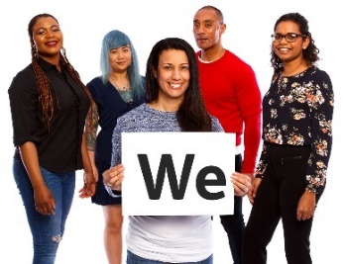 | 国家残障保险局（National Disability Insurance Agency，简称 NDIA）撰写了本报告。  本报告中提到的“我们”（we），是指 NDIA。
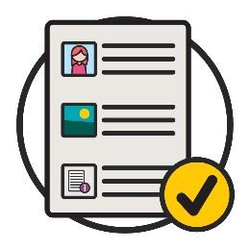 | 我们用通俗易懂的语言撰写了本报告。  我们会用图片来解释一些概念。
一些重要的文字我们用了粗体字（bold）。
这意味着这些词汇的字体笔画更粗、颜色更深。
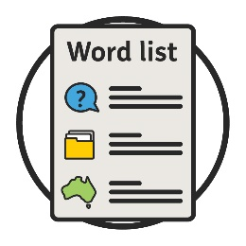 | 我们会解释这些词汇的含义。  您可以在第 30 页找到一份词汇表。
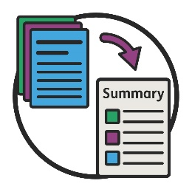 | 这份易读版报告是另一份报告的摘要。也就是说  本报告只包含最重要的信息。
您可以在我们的网站上找到另一份报告。
www.ndis.gov.au
您可以请他人帮您一起阅读本报告。
您的朋友、家人或支持人员也许能够帮到您。

这份报告的内容是什么？
这份报告讲述了什么？ 4
采用共同设计（Co-design） 6
我们与社区合作做了些什么？ 7
社区告诉了我们什么？ 9
我们的主题和目标 12
1. 在我们工作中，将关注重点放在 CALD 参与者身上 14
2. 确保我们的员工有相应的技能 17
3. 我们如何分享信息 19
4. 选择和掌控 21
5. 有关 CALD 参与者的数据 23
接下来我们会做些什么？ 26
更多信息 28
词汇表 30

这份报告讲述了什么？
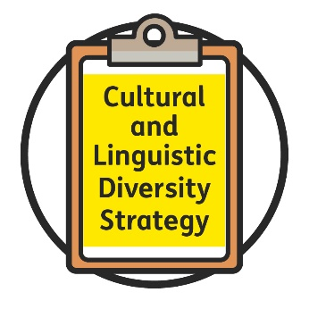 | 我们之前制定了《文化语言多元化战略》  （Cultural and Linguistic Diversity Strategy）。  我们将其简称为《战略》。
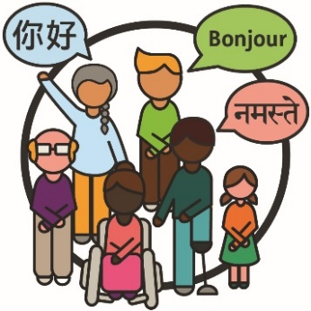 | 文化语言多元化（Culturally and linguistically diverse，简称 CALD）的群体是：  - 来自不同文化背景的人士  - 母语非英语的人士
 | “参与者”指的是参与 NDIS 的残障人士。
 | 《战略》说明了 CALD 参与者可以如何获得他们需要的支持和服务。
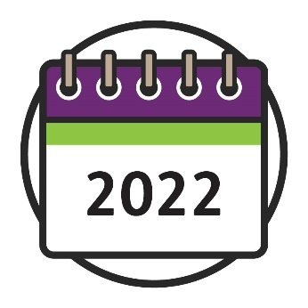 | 《战略》将在 2022 年到期。
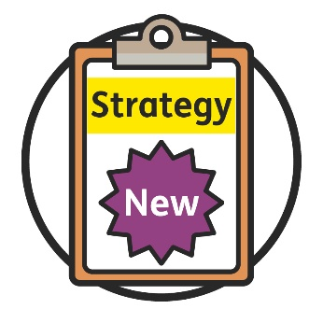 | 我们正在制定一份新的战略（Strategy）。  该战略将于2023 年开始实施。
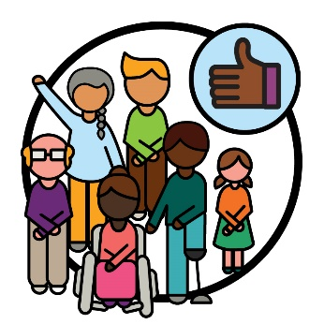 | 我们希望能与 CALD 社区合作，以确保新战略可以  更好地为 CALD 参与者服务。
本报告说明了我们将如何与社区合作，以便：
- 制定我们的新战略
- 规划如何向我们的目标努力。
 | 这包括：
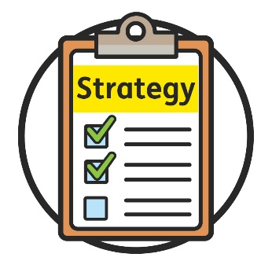 | - 我们已经完成的事项
 | - 我们的下一步计划。

采用共同设计（Co-design）
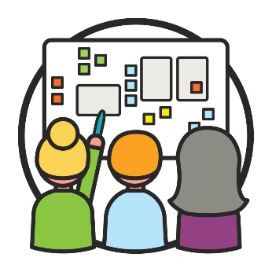 | 共同设计（Co-design）指的是大家一起合作  制定新计划。  我们希望采用共同设计来制定新战略。
 | 我们希望了解：
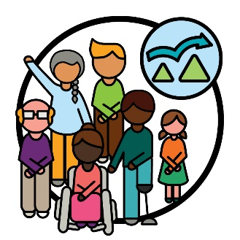 | - CALD 参与者面临着哪些困难
 | - 新战略可以如何帮助解决这些问题。
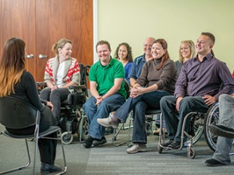 | 我们也希望与 CALD 社区合作，来：  - 分享新战略  - 确保新战略的良好实施。
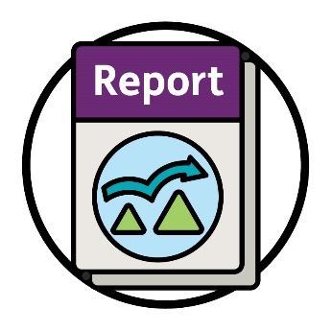 | 本报告是有关 CALD 人士所面临的困难。

我们与社区合作做了些什么？
 | 从 2021 年 10 月至 12 月，我们与社区合作来了解 CALD 参与者所面临的困难。
 | 我们与以下人士进行了合作：
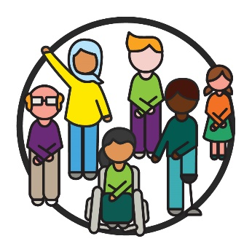 | - CALD 参与者
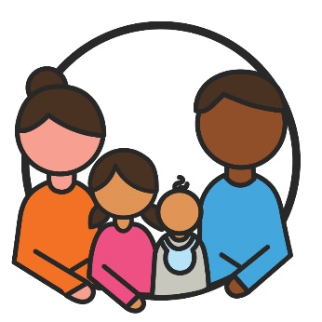 | - 他们的家人和照护人
 | - 为 CALD 人士提供服务的组织
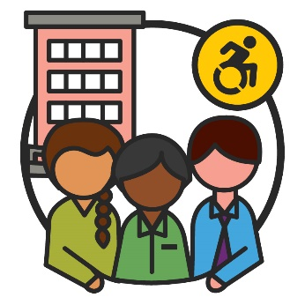 | - 残障人士组织。

我们组织了小组讨论，让大家各抒己见。
而且我们也进行了一对一的交流。

社区告诉了我们什么？
有人表示在了解 NDIS 如何运作上可能会有一定
困难。
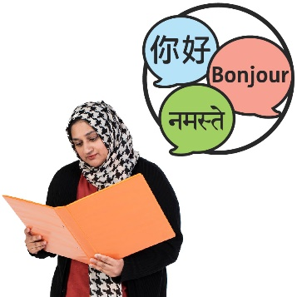 | 他们也告诉我们 CALD 参与者有时并不能轻松阅读  其他语言版本的信息。
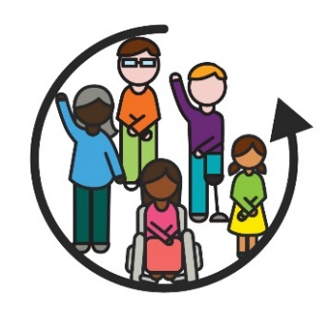 | 他们告诉我们 NDIS 的运作方式对CALD 参与者并不包容。  如果一件事物是包容的，那么每个人都可以：  - 获取并使用信息  - 参与决策。
 | 有人告诉我们 NDIS 的员工并不总是了解如何帮助 CALD 参与者。
 | 他们也告诉我们找到并使用适合 CALD 参与者的服务也很不容易。
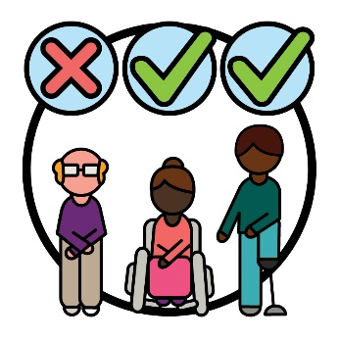 | 有人说我们对“CALD”这个概念的解释并没有包括有 CALD 背景的所有人士。
他们也提到很难从 NDIS 找到有关 CALD 参与者的
信息。

我们应该注重什么
 | 有人说，我们应该注重和了解：
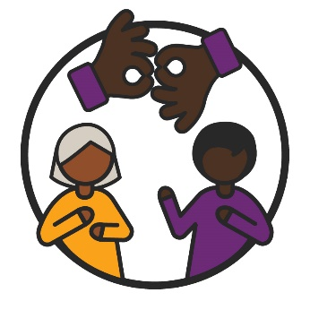 | - CALD 参与者希望我们用什么方式与他们沟通
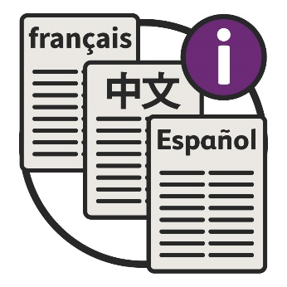 | - 用 CALD 人士的语言撰写的信息如何才能更好地起到作用。

他们说我们在以下情况下应该考虑一下 CALD 参与者需要什么：
- 在运作 NDIS 时
- 在制定计划时
- 在作出决策时。
 | 有人说，我们需要帮助我们的员工不断学习如何为 CALD 参与者服务。
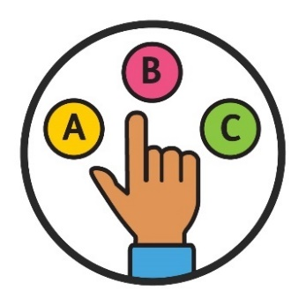 | 他们说我们需要给予参与者更多的选择和掌控。
而且我们需要分享更多以下信息：
- 有关 CALD 参与者的信息
- 有关他们需要哪些援助的信息。

我们的主题和目标
我们在 2022 年 2 月召开了一次圆桌会议。
圆桌会议是指一群人就一个话题展开讨论。
每个人都可以就这个话题发表看法。
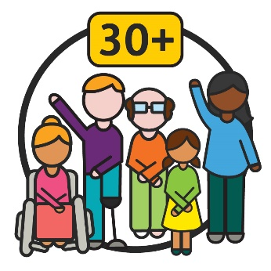 | 有 30 多人参加了圆桌会议。  他们讨论了我们从社区得到的反馈。
圆桌会议用这些反馈意见来为我们的新战略创建
主题（themes）和目标。
主题指的是在我们工作和生活的不同方面出现的重要想法。
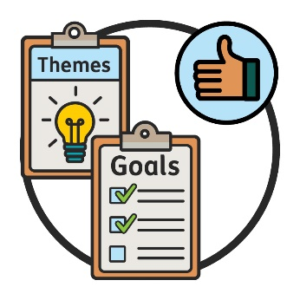 | 我们在 2022 年 5 月 24 日又召开了一次圆桌会议。  在此次圆桌会议中，大家对我们应该努力实现的  主题和目标达成了共识。

我们有哪些主题？
圆桌会议决定了 5 个主题。
每个主题都有一系列目标。
我们会使用共同设计来确保我们的主题和目标可以为 CALD 参与者提供良好的服务。
这会帮助 CALD 参与者：
- 拥有更好的 NDIS 参与体验
- 获得他们需要的援助服务。
我们在接下来的几页里详细介绍了每一个主题。

1. 在我们工作中，将关注重点放在 CALD 参与者
身上
我们在做以下工作时必须确保考虑到 CALD 参与者的需求：
- 在运作 NDIS 时
- 在制定计划时
- 在作出决策时。
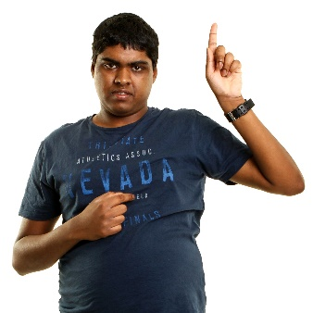 | 我们需要关注每一个人的需求。
 | 而且我们需要确保我们的工作方式适用于来自不同 CALD 背景的人士。
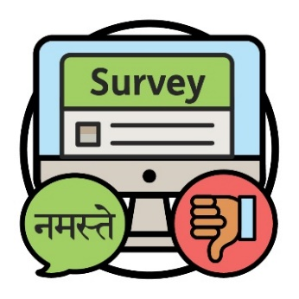 | 比如说，我们用来开展问卷调查的网站不支持不同语言。
 | 我们也需要制定一个计划来确保援助和服务对每个文化都是安全的。
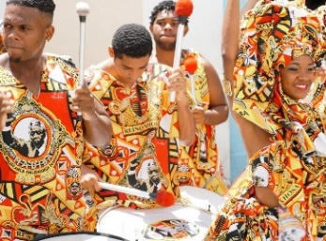 | 文化是指：  - 您的生活方式  - 对您来说重要的事物。

我们的目标是什么？
我们希望确保每个 CALD 参与者可以参与决策有关
他们的援助服务。
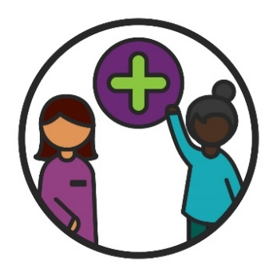 | 这包括：  - 当他们加入 NDIS 时  - 在制定他们的援助计划时  - 在使用他们的援助服务时。

 | 这意味着我们必须考虑一下在 CALD 参与者参与决策时如何帮助他们。
 | 我们希望让我们的服务变得安全和温馨。
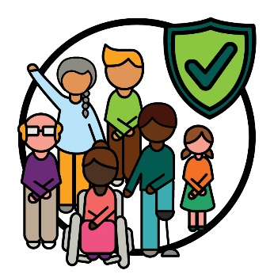 | 我们希望与社区合作来了解如何提供对所有文化都是安全的服务。
 | 这包括就提供安全服务意味着什么而达成共识。

2. 确保我们的员工有相应的技能
我们的员工应该了解：
- 如何为 CALD 参与者提供服务
- 他们需要哪些援助。
他们也应该了解如何提供：
- 包容的服务
- 对所有文化都是安全的服务。
当我们提到我们的员工时，包括了为参与者提供服务的员工。

 | 我们的员工同时也包括：
 | - 在我们办公室就职的员工
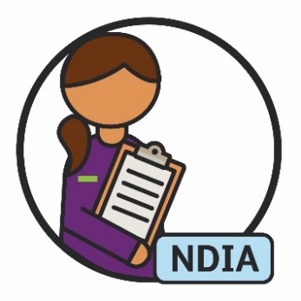 | - 运作 NDIS 的员工。

我们的目标是什么？
我们要求我们的员工能够了解 CALD 参与者的需求。
而且我们要求我们的员工为他们提供支持。
我们也希望我们的工作对所有文化都是安全的。

3. 我们如何分享信息
我们分享的信息应该是通俗易懂的。
这包括我们用不同语言分享的信息。
我们应该考虑一下：
- 我们使用的词汇
- 不同文化对这些词汇的理解。
我们应该想办法分享更多：
- 通俗易懂的信息
- 不同语言的信息。
我们应该用更多的口译员服务。
而且我们应该为口译员提供支持。
口译员是一位：
- 会说您的语言的人
- 能帮助您理解别人在说什么的人。
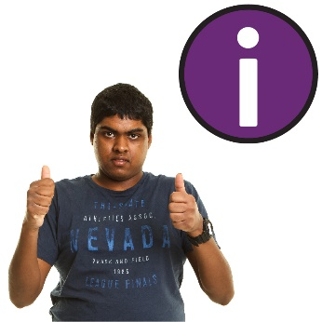 | 我们应该确保 CALD 社区能够找到并使用我们分享的信息。
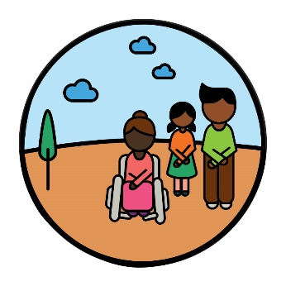 | 我们应该考虑如何与难以沟通的社区分享信息。  例如，通过不同的方式分享信息，比如面对面分享。

我们的目标是什么？
我们希望找到与 CALD 社区和参与者沟通的更好
方式。
我们希望更多的 CALD 参与者知道我们提供免费口译服务。
而且我们希望更多的 CALD 参与者使用这些服务。
我们希望分享更多：
- 通俗易懂的信息
- 不同语言的信息。

4. 选择和掌控
 | CALD 参与者应该可以获取更多可以满足他们需求的援助和服务。
CALD 参与者应该可以获得帮助来找到和使用符合
他们需求的服务提供商。
服务提供商通过提供服务来为他人提供援助。
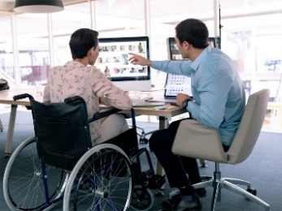 | 服务提供商也应该寻求更多支持来学习如何为  CALD 参与者提供服务。
 | 而且更多的服务提供商应该提供注重于 CALD 参与者的服务。

我们的目标是什么？
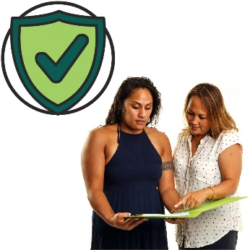 | 我们希望帮助 CALD 参与者找到并使用对他们的  文化背景来讲是安全的服务。
我们也希望更多的服务提供商可以在提供良好服务的同时，也提供：
- 尊重所有文化的服务
- 适合 CALD 参与者的服务
- 对所有文化来讲是安全的服务。

5. 有关 CALD 参与者的数据
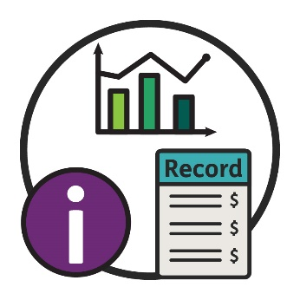 | 我们所说的数据包括：  - 事实  - 信息  - 档案记录。
我们需要更有用的数据来帮助我们了解：
- CALD 参与者
- 他们需要哪些援助。
 | 我们需要更多：
 | - 来自不同文化背景的 CALD 人士信息
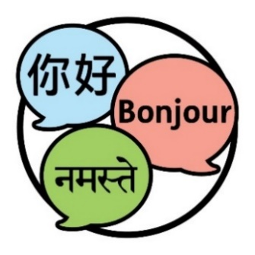 | - 说不同语言的 CALD 人士信息。
 | 这意味着我们必须问有针对性的问题。
 | 每个人都应该可以轻松找到并使用有关 CALD 参与者的数据。
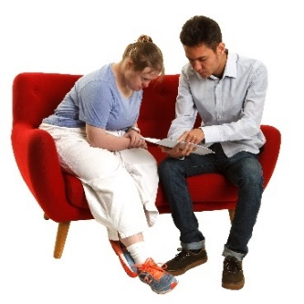 | 而且人们应该可以在找到并使用这些数据时获得  帮助。
我们也应该继续遵守收集和分享数据的规定。
这些规定帮助确保大家的安全。

我们的目标是什么？
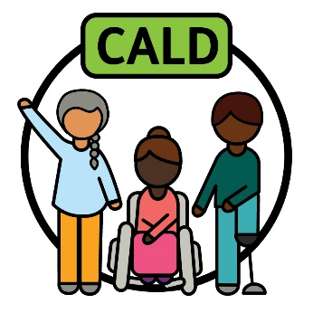 | 我们希望用一种方式来说明“CALD”包括了所有  CALD 人士。
 | 这可以帮助我们收集更有用的数据。

 | 我们希望可以用这些数据来：
 | - 为 CALD 参与者提供更好的服务
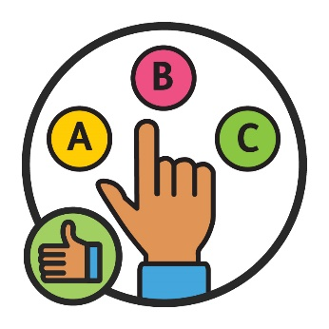 | - 作出良好的决策。
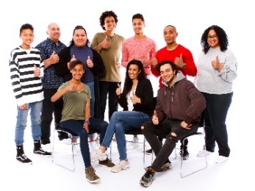 | 而且我们希望更多的人可以找到并使用有关 CALD  参与者的数据。

接下来我们会做些什么？
我们会继续与社区合作来找到可以更好地支持 CALD 参与者的方法。
我们会挑选一些人士来建立一个咨询小组。
咨询小组是一些与我们合作的人士，他们会告诉
我们：
- 哪些方面做的不错
- 哪些方面需要改进。
咨询小组会：
- 帮助我们与 CALD 社区合作
- 确保新战略的良好运作。

 | 我们希望咨询小组人员包括：
 | - CALD 参与者
 | - 残障人士组织
 | - CALD 组织。
 | 我们也会与以下 CALD 参与者和其家人合作：
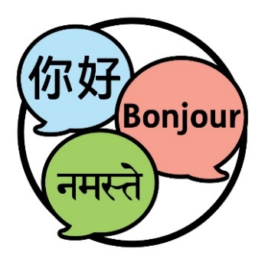 | - 母语非英语的人士
 | - 没有发言权的人士。

更多信息
如需关于本报告的更多信息，请联系我们。
您可以访问我们的网站。
www.ndis.gov.au
您可以打电话与我们联系。
1800 800 110
请在 Facebook 上关注我们。
www.facebook.com/NDISAus
请在 Twitter 上关注我们。
@NDIS

可以帮助您与我们交流的服务
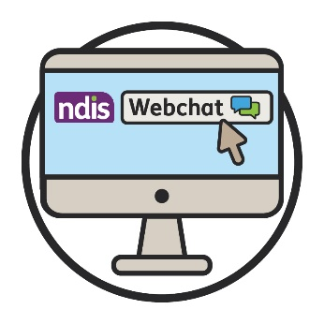 | 您可以通过我们网页上方的线上对话功能来和我们进行线上交流。  www.ndis.gov.au
 | 如果您不会说英语，您可以致电：
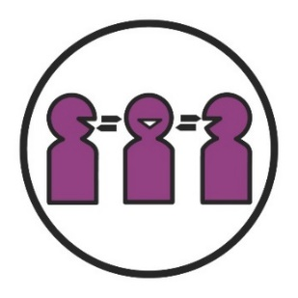 | 口笔译服务处（TIS）  131 450
 | 如果您有言语或者听力障碍，您可以致电：
TTY
1800 555 677
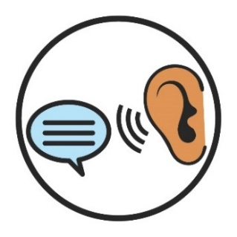 | 旁听助讲（Speak and Listen）  1800 555 727
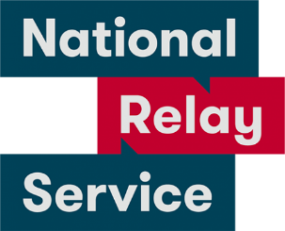 | 全国中继服务（National Relay Service）  133 677  www.relayservice.gov.au

词汇表
该词汇表解释了本文中粗体字的意思。
咨询小组（Advisory group）
咨询小组是一些与我们合作的人士，他们会告诉我们：
- 哪些方面做的不错
- 哪些方面需要改进。
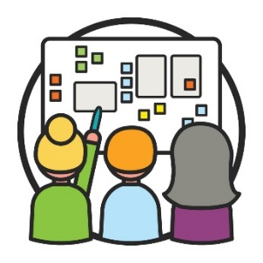 | 共同设计（Co-design）  共同设计指的是人们一起合作来规划新事物。
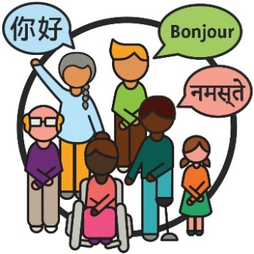 | 文化语言多元化  （Culturally and linguistically diverse，  简称 CALD）  CALD 人士：  - 来自不同文化背景的人士  - 母语非英语的人士
文化（Culture）
文化是指：
- 您的生活方式
- 对您来说重要的事物。
数据（Data）
我们所说的数据包括：
- 事实
- 信息
- 档案记录。
包容（Inclusive）
如果一件事物是包容的，那么每个人都可以：
- 获取并使用信息
- 参与决策。
口译员（Interpreter）
口译员是一位：
- 会说您的语言的人
- 能帮助您理解别人在说什么的人。
参与者（Participants）
参与者是参与 NDIS 的残障人士。
服务提供商（Provider）
服务提供商通过提供服务来为他人提供援助。
圆桌会议（Roundtable）
圆桌会议是指一群人就一个话题展开讨论。
每个人都可以就这个话题发表看法。
主题（Themes）
主题指的是在我们工作和生活的不同方面出现的重要想法。

The Information Access Group 在编写本易读版文件时使用了库存图像和自定义图像。未经许可，图像不得重复使用。有关这些图像的任何咨询，请访问www.informationaccessgroup.com。请注明项目编号 4978。

